KK-EDEX spol.s r.o.  ARTURA KRAUSE 2370  530 02 PARDUBICE  Tel.: 466 303 484  Fax: 466 304 118 |  | Dětská polohovací postýlka  ⁭DPL-55-T ⁭DPL-70-T
Dětská polohovací postýlka je určena pro domácí a ústavní použití při péči o malé děti. Svými technickými vlastnostmi je určena výhradně pro použití v interiéru!

Varování:
Postýlka nesmí být používána na šikmých plochách. Není určena k odkládání ani k převážení těžkých břemen apod. Maximální nosnost lůžka je 500 N (50 kg).

Technický popis:
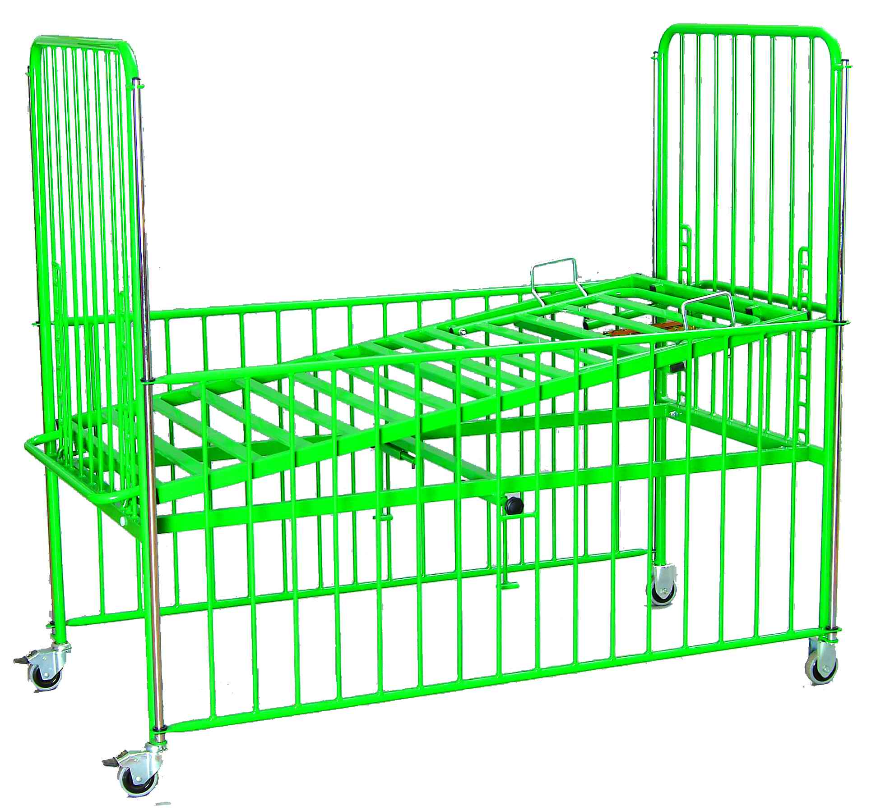
Dětská postýlka je vyrobena z ocelových profilů a trubek s povrchem z práškového laku. Postýlka je vybavena dvěma výsuvnými zábranami se zajištěním ve dvou polohách. Výplň ložné plochy je realizována ocelovými lamelami. Zádový díl je mechanicky polohovatelný pomocí hřebenu. Ložná plocha postýlky je výškově nastavitelná s funkcí Tr./ATr.. Postýlka je standardně opatřena dvěma aretovanými a dvěma bržděnými kolečky.
DPL-55-T: Délka 1100 mm, šířka 550 mm, výška 1500 mm, hmotnost 45 kg.
DPL-70-T: Délka 1400 mm, šířka 700 mm, výška 1500 mm, hmotnost 55 kg.

Návod k montáži a použití:
Dětská polohovací postýlka je včetně koleček dodávána ve smontovaném stavu. Po vyjmutí postýlky z přepravního obalu odstraňte veškerý balící materiál, kterým je opatřena. Umístěním postýlky na požadované místo je připravena k užívání. Polohování zádové části postýlky se provádí mechanicky. Aretace podhlavníku v požadovaných polohách je zajištěna pomocí hřebenu. Hřeben během zvedání při dosažení každé možné polohy mírně klapne. V tomto okamžiku je možné polohovací část uvolnit, a ta pak setrvá zajištěna v této poloze. Pro uvedení do základní polohy je třeba polohovací část mírně přizvednout, avšak méně, než hřeben dosáhne další možné polohy, a potom pomalu spustit dolů. Ložná plocha je výškově nastavitelná pomocí madel na obou jejich koncích. Madlo blíže podhlavníku je výsuvné, vzdálenější je pevné. Polohování ložné plochy se provádí nadzvednutím madla ložné plochy a jeho zasunutím, čímž se uvolní pohyb ložné plochy nahoru a dolů. Zajištění probíhá opačným způsobem, a to vysunutím madla a jeho uvolněním. Výsuvné zábrany lze zajistit ve dvou polohách pomocí zajišťovacího mechanismu umístěného uprostřed postýlky pod ložnou plochou.

Údržba:
Údržba kovových částí se provádí běžnými tekutými čistícími a dezinfekčními přípravky. Je třeba vyloučit prostředky mechanické, čistící písky apod.

Obsah balení:
1 x Dětská polohovací postýlka

